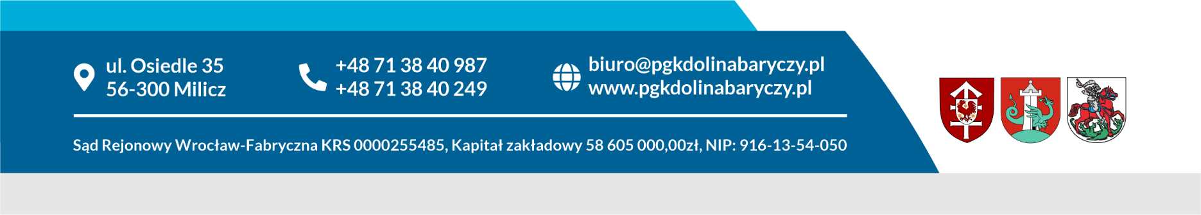
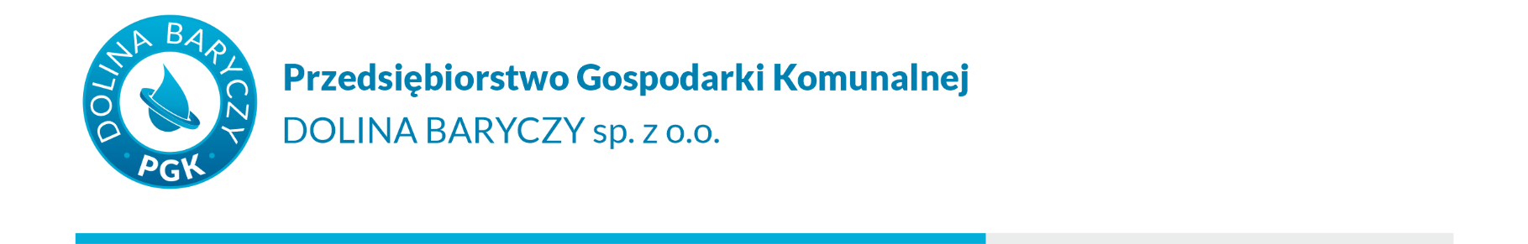

Milicz, dnia 24.08.2023 r.

PRZEDŁUŻENIE TERMINU SKŁADANIA OFERT

Dot. postępowania o udzielenie zamówienia publicznego pn. „Sukcesywny, bezgotówkowy zakup paliw do pojazdów służbowych oraz sprzętu zmechanizowanego i technicznego Zamawiającego" – nr ref. ZP-64/TP/PGK/2023
PGK „Dolina Baryczy” sp. z o.o. w Miliczu (Zamawiający) działając zgodnie z art. 286 ust. 3 ustawy z dnia 11 września 2019 r. - Prawo zamówień publicznych (Dz.U. z 2021 r. poz. 1129 ze zm.) przedłuża termin składania ofert do dnia 29.08.2023 r. do godz. 10:00.
W związku z powyższym Zamawiający informuje, że zmianie uległy następujące zapisy SWZ
Rozdział:
XV. Termin związania ofertą., pkt. 1 otrzymuje następujące brzmienie:
„Wykonawca będzie związany ofertą przez okres 30 dni, tj. do dnia 27.09.2022 r. Bieg terminu związania ofertą rozpoczyna się wraz z upływem terminu składania ofert,”
- Sposób oraz termin składania ofert., pkt. 1 otrzymuje następujące brzmienie:
„Ofertę wraz z wymaganymi dokumentami należy umieścić na platformazakupowa.pl pod adresem: https://platformazakupowa.pl/transakcja/806647 w myśl Pzp na stronie internetowej prowadzonego postępowania do dnia 29.08.2023r. do godz. 10:00.”

- Termin otwarcia ofert., pkt. 1 otrzymuje następujące brzmienie:
„Otwarcie ofert nastąpi w dniu 29.08.2023 r. o godz. 10:30.”

